平凡生活中的现代意味——丰子恺漫画艺术调研与分析
摘要：19世纪中叶到20世纪中叶，中国社会经历了巨大的变动，晚清危机、辛亥革命、五四新文化运动以及新式教育和城市文化的发展，都推动了社会观念和艺术表达方式的变化。[]丰子恺的作品大多都是在这个时期创作的，他的作品看似平淡，却往往能让人从这些平淡的事物中体会到令人回味无穷的艺术。本文以《人散后，一钩新月天如水》《瞻瞻的车》《阿宝两只脚，凳子四只脚》等作品为中心，分析丰子恺是如何通过生活化的场景来表达思想、传播观念以及影响社会的。丰子恺不仅推动了中国现代漫画的发展，也用温和而又不失深刻的方式记录了现代中国人的精神状态。
关键字：丰子恺；现代漫画；日常生活

正文：
1850—1950年前后是中国社会变化非常剧烈的一百年。鸦片战争以后，中国的社会结构、教育制度和思想观念都发生了非常明显的变化。到了五四新文化运动时期，知识分子开始重新思考“人”的价值。丰子恺正是在这样的历史背景下成长起来的艺术家。他以漫画的形式把中国传统文人画的意境、书法题跋的形式以更加易懂且令人深刻反思的形式展现出来，形成了自己独特的风格。[]
丰子恺出生于1898年，早年曾在浙江省，又受到李叔同等人的熏陶，因此他既有传统文化的基础，也接受了现代艺术观念。他的漫画不追求复杂的技法炫示，而更注重“意”和“情”的展示。这一点从他的代表作《子恺漫画》开始就已经很明显。《子恺漫画》出版后，迅速引起关注，因为它把漫画从单纯的讽刺工具，变成了能够表达生活感受、人生思考和审美情趣的艺术形式。[]
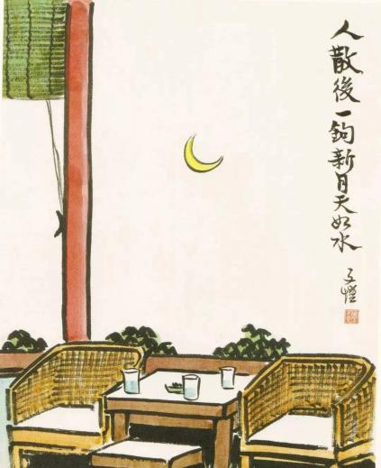
图1 《人散后，一钩新月天如水》（丰子恺）
在丰子恺的作品中，《人散后，一钩新月天如水》（图1）是一幅很有代表性的作品。作品展示了一个非常日常的场景，仅简单描绘了一个无人的休闲角落，角落只有一张桌子、两把椅子，桌子上随意摆了三个水杯，寥寥几笔却能让人感受到热闹散去后的宁静与余韵，有一种淡淡的寂寥之感。这幅画的画面非常简单，勾勒出“人散后”的空寂感和“一钩新月”的诗意，给人一种人走茶凉之感。这种意境非常有深意，20世纪上半叶的中国是一个社会节奏开始变化、城市生活逐渐兴起、个人内心世界开始被重视的时代，丰子恺笔下这种“热闹之后的安静”，正好反映了现代人精神生活中的细腻感受。[]
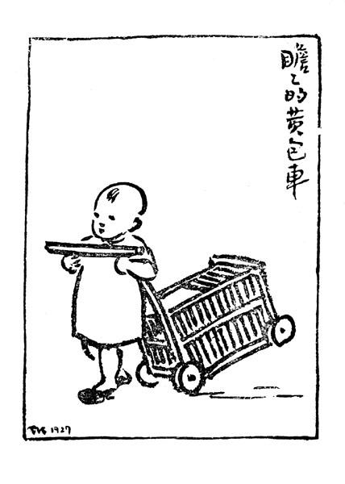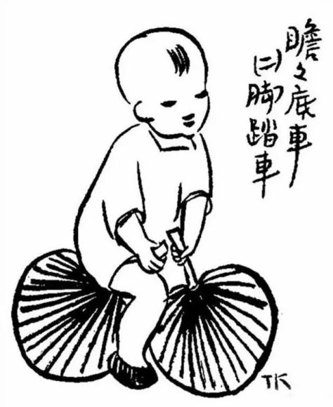
图2 《瞻瞻的车》（丰子恺）
如果说《人散后，一钩新月天如水》表现的是一种生活中的诗意，那么《瞻瞻的车》（图2）则直接体现了丰子恺对儿童世界刻画。瞻瞻是丰子恺的孩子，这类题材来源于他的家庭生活。画中的“车”在孩子眼里是快乐的、充满探索与自由的，让人体会到了孩童的欢乐与美好。丰子恺并没有用成年人的眼光看待儿童，而是把儿童视为有独立精神和想象力的生命个体，并用儿童的视角来描绘作品。周作人在《儿童的文学》中就强调过儿童应当有自己的精神世界，不能只是被成人规训的对象。[] 丰子恺的《瞻瞻的车》，实际上把这种观念具体化了，让人能清楚地感受到儿童生活本身就是一件值得尊重和理解的过程。
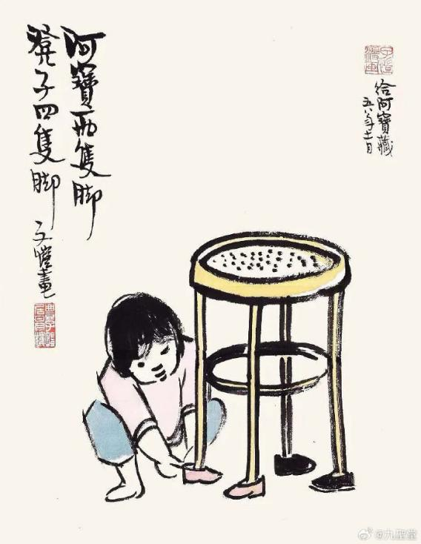
图3 《阿宝两只脚，凳子四只脚》（丰子恺）
与《瞻瞻的车》类似，《阿宝两只脚，凳子四只脚》也是十分有趣的作品。这幅画的趣味在于，这幅画描述了孩子用最朴素的方式认识世界：阿宝有两只脚，凳子有四只脚。作品以孩子的视角来描述，连语言都带有小孩子独有的天真与童趣，这样的语言和观察方式天真让作品显得很有生命力。丰子恺没有以成年人的视角对小孩子的观察和疑问做出艺术加工，而是定格了一个孩子看世界的瞬间。就是这样的一个瞬间，更能让人感受到儿童的纯真、直觉和好奇心，表达出了他对自然、真诚和生命本真的珍惜。
从社会发展的角度来看，丰子恺在这个时期的作品十分有时代意义，他的作品很能反映出当时时代思想的转变，这种思想转变在儿童成长方面尤为明显。传统社会很看重家族秩序和长幼尊卑，因此儿童的内心世界常常被人们所忽略。而到了20世纪初，随着新式教育的发展以及人们思想观念的转变，人们越来越重视儿童的个性和成长，丰子恺的漫画正是在这种观念转变中产生的。他通过刻画孩童的行为动态让人意识到儿童的天真烂漫与美好探索在儿童的成长过程中十分珍贵。可以说，他的艺术表达正对应了中国社会现代化过程中“人的价值”被重新发现的过程。
除了儿童题材，丰子恺的作品还有一个非常重要的特点，就是他特别善于表现日常生活中的小片段。这一点和传统绘画中常见的大山大水、历史人物不同。他更愿意画茶饭、行走、等待、送别、凝视这些很小的场景。比如《人散后，一钩新月天如水》就不是一个经典意境，而是一个安静的生活片刻；《瞻瞻的车》《阿宝两只脚，凳子四只脚》也都不是宏大场面，而是家庭内部的细节。这种“小中见大”的方式，使丰子恺的艺术看起来平淡真实，却又能打动人心、引起人的反思。
丰子恺的漫画非常有辨识度，他常常只用几根简单的线条就能勾出人物轮廓，再搭配上简短却又令人眼前一亮的题句，使图像和文字相互对应，引起人的思考。这样的艺术手法既符合传统文人画的写意精神，又体现了现代漫画简洁、直接的传播方式。郎绍君、水中天在《中国美术史》的相关论述中提到，20世纪中国美术的重要变化之一，就是传统笔墨语言开始与现代视觉形式结合，形成新的艺术表达。[]丰子恺正是这种变化的代表人物之一。
总体来看，丰子恺的漫画的意义，并不只在于它们十分简单有趣，更在于他能从日常生活入手，通过很普通的生活场景画出了那个时代人的心境，让人感受到平凡生活的细腻与美好。比如《人散后，一钩新月天如水》表现的是热闹过后的寂静和淡淡的诗意；《瞻瞻的车》《阿宝两只脚，凳子四只脚》十分自然地表现了儿童天真、自由的一面。他的漫画关注的不是什么宏大的场面与场景，而是点点滴滴日常生活中的人本体和人的情感。他用简单的线条记录了普通人的生活，让漫画不再只是用来讽刺或娱乐，而是一种可以表达更细腻的生活感受的艺术作品。从这一点来看，丰子恺的作品也是中国艺术走向现代的一个重要体现。
丰子恺的漫画并不是那种视觉冲击特别强、形式特别激进的现代主义作品，但它非常能代表20世纪上半叶中国艺术的一种变化。他的漫画也让我们明白，艺术真正打动人的，往往是那些最平凡、最真实、最接近生活本身的瞬间，正是这些平凡而又真实的瞬间让艺术更有魅力。

[] 陈旭麓. 近代中国社会的新陈代谢[M]. 上海: 上海人民出版社, 1992.
[] 陈星.《丰子恺传》[M]. 杭州：浙江文艺出版社，2000.
[] 丰子恺.《子恺漫画》[M]. 上海：开明书店，1925.
[] 丰子恺.《丰子恺漫画全集》[M]. 北京：人民文学出版社，2009.
[] 周作人.《儿童的文学》[A]//《周作人文集》[M]. 长沙：岳麓书社，1989.
[] 郎绍君，水中天.《中国美术史》[M]. 北京：北京大学出版社，2009.

